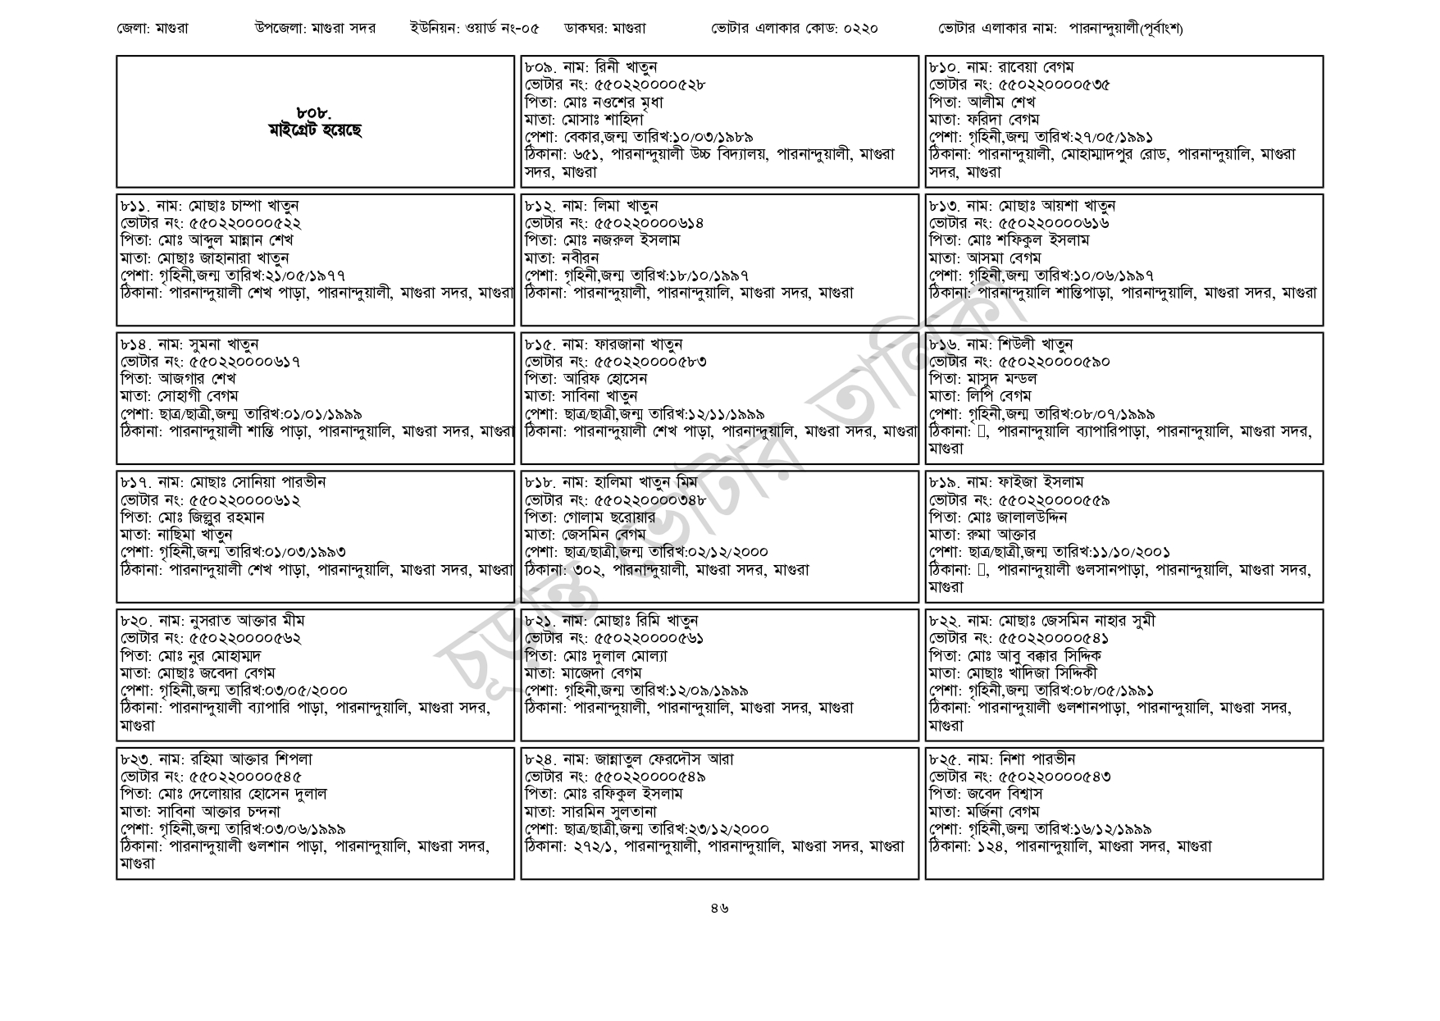
জেলা: মাগুরা
উপজেলা: মাগুরা সদর ইউনিয়ন: ওয়ার্ড নং-০৫
ডাকঘর: মাগুরা
ভোটার এলাকার কোড: ০২২০
ভোটার এলাকার নাম: পারনান্দুয়ালী(পূর্বাংশ)
৮০৮.
মাইগ্রেট হয়েছে
৮১১. নাম: মোছাঃ চাম্পা খাতুন
[ভোটার নং: ৫৫০220000522
পিতা: মোঃ আব্দুল মান্নান শেখ
মাতা: মোছাঃ জাহানারা খাতুন
পেশা: গৃহিনী,জন্ম তারিখ:২১/০৫/১৯৭৭
৮০৯. নাম: রিনী খাতুন
[ভোটার নং: ৫৫0220000528
পিতা: মোঃ নওশের মুধা
পেশা: বেকার, জন্ম তারিখ: ১০/০৩/১৯৮৯
মাতা: মোসাঃ শাহিদা
ঠিকানা: ৬৫১, পারনান্দুয়ালী উচ্চ বিদ্যালয়, পারনান্দুয়ালী, মাগুরা
সদর, মাগুরা
৮১২. নাম: লিমা খাতুন
[ভোটার নং: ৫৫০220000614
পিতা: মোঃ নজরুল ইসলাম
মাতা: নবীরন
পেশা: গৃহিনী,জন্ম তারিখ:১৮/১০/১৯৯৭
ঠিকানা: পারনান্দুয়ালী শেখ পাড়া, পারনান্দুয়ালী, মাগুরা সদর, মাগুরা ঠিকানা: পারনান্দুয়ালী, পারনান্দুয়ালি, মাগুরা সদর, মাগুরা
৮১৪ নাম: সুমনা খাতুন
[ভোটার নং: ৫৫০220000617
পিতা: আজগার শেখ
মাতা: সোহাগী বেগম
পেশা: ছাত্র/ছাত্রী,জন্ম তারিখ:০১/০১/১৯৯৯
৮১৫. নাম: ফারজানা খাতুন
[ভোটার নং: ৫৫০২২০০০০৫৮৩ পিতা: আরিফ হোসেন
মাতা: সাবিনা খাতুন
পেশা: ছাত্র/ছাত্রী,জন্ম তারিখ:১২/১১/১৯৯৯
|৮১০. নাম: রাবেয়া বেগম
[ভোটার নং: ৫৫০220000535
পিতা: আলীম শেখ
মাতা: ফরিদা বেগম
পেশা: গৃহিনী,জন্ম তারিখ:২৭/০৫/১৯৯১
ঠিকানা: পারনান্দুয়ালী, মোহাম্মাদপুর রোড, পারনান্দুয়ালি, মাগুরা সদর, মাগুরা
৮১৩. নাম: মোছাঃ আয়শা খাতুন
ভোটার নং: ৫৫0220000616
পিতা: মোঃ শফিকুল ইসলাম
মাতা: আসমা বেগম
পেশা: গৃহিনী,জন্ম তারিখ:১০/০৬/১৯৯৭
ঠিকানা: পারনান্দুয়ালি শান্তিপাড়া, পারনান্দুয়ালি, মাগুরা সদর, মাগুরা
৮১৬. নাম: শিউলী খাতুন
[ভোটার নং: ৫৫০২২০০০০৫৯০
পিতা: মাসুদ মন্ডল
মাতা: লিপি বেগম
পেশা: গৃহিনী,জন্ম তারিখ:০৮/০৭/১৯৯৯
ঠিকানা: পারনান্দুয়ালী শান্তি পাড়া, পারনান্দুয়ালি, মাগুরা সদর, মাগুরা ঠিকানা: পারনান্দুয়ালী শেখ পাড়া, পারনান্দুয়ালি, মাগুরা সদর, মাগুরা ঠিকানা: ], পারনান্দুয়ালি ব্যাপারিপাড়া, পারনান্দুয়ালি, মাগুরা সদর,
৮১৭. নাম: মোছাঃ সোনিয়া পারভীন
[ভোটার নং: ৫৫0220000612
পিতা: মোঃ জিল্লুর রহমান
মাতা: নাছিমা খাতুন
পেশা: গৃহিনী,জন্ম তারিখ:০১/০৩/১৯৯৩
৮১৮. নাম: হালিমা খাতুন মিম
[ভোটার নং: ৫৫০220000348
পিতা: গোলাম ছরোয়ার
মাতা: জেসমিন বেগম
পেশা: ছাত্র/ছাত্রী,জন্ম তারিখ:০২/১২/২০০০
ঠিকানা: পারনান্দুয়ালী শেখ পাড়া, পারনান্দুয়ালি, মাগুরা সদর, মাগুরা ঠিকানা: ৩০২, পারনান্দুয়ালী, মাগুরা সদর, মাগুরা
৮২০. নাম: নুসরাত আক্তার মীম
ভোটার নং: ৫৫০২২০০০০৫৬২
পিতা: মোঃ নুর মোহাম্মদ
মাতা: মোছাঃ জবেদা বেগম
পেশা: গৃহিনী,জন্ম তারিখ:০৩/০৫/২০০০
ঠিকানা: পারনান্দুয়ালী ব্যাপারি পাড়া, পারনান্দুয়ালি, মাগুরা সদর,
মাগুরা
৮২৩. নাম: রহিমা আক্তার শিপলা
[ভোটার নং: ৫৫0220000545
| পিতা: মোঃ দেলোয়ার হোসেন দুলাল
মাতা: সাবিনা আক্তার চন্দনা
পেশা: গৃহিনী,জন্ম তারিখ:০৩/০৬/১৯৯৯
ঠিকানা: পারনান্দুয়ালী গুলশান পাড়া, পারনান্দুয়ালি, মাগুরা সদর,
মাগুরা
৮২১. নাম: মোছাঃ রিমি খাতুন
ভোটার নং: ৫৫০২২০০০০৫৬১
পিতা: মোঃ দুলাল মোল্যা
মাতা: মাজেদা বেগম
পেশা: গৃহিনী,জন্ম তারিখ:১২/০৯/১৯৯৯
ঠিকানা: পারনান্দুয়ালী, পারনান্দুয়ালি, মাগুরা সদর, মাগুরা
৮২৪. নাম: জান্নাতুল ফেরদৌস আরা
[ভোটার নং: ৫৫০220000549
পিতা: মোঃ রফিকুল ইসলাম
মাতা: সারমিন সুলতানা
পেশা: ছাত্র/ছাত্রী,জন্ম তারিখ:২৩/১২/২০০০
ঠিকানা: ২৭২/১, পারনান্দুয়ালী, পারনান্দুয়ালি, মাগুরা সদর, মাগুরা
| মাগুরা
৮১৯. নাম: ফাইজা ইসলাম
ভোটার নং: ৫৫০220000559
পিতা: মোঃ জালালউদ্দিন
মাতা: রুমা আক্তার
পেশা: ছাত্র/ছাত্রী,জন্ম তারিখ:১১/১০/২০০১
ঠিকানা: ], পারনান্দুয়ালী গুলসানপাড়া, পারনান্দুয়ালি, মাগুরা সদর,
মাগুরা
৮২২. নাম: মোছাঃ জেসমিন নাহার সুমী
[ভোটার নং: ৫৫০220000541
পিতা: মোঃ আবু বক্কার সিদ্দিক
মাতা: মোছাঃ খাদিজা সিদ্দিকী
পেশা: গৃহিনী,জন্ম তারিখ:০৮/০৫/১৯৯১
ঠিকানা: পারনান্দুয়ালী গুলশানপাড়া, পারনান্দুয়ালি, মাগুরা সদর,
| মাগুরা
৮২৫. নাম: নিশা পারভীন
ভোটার নং: ৫৫০220000543
পিতা: জবেদ বিশ্বাস
মাতা: মর্জিনা বেগম
পেশা: গৃহিনী,জন্ম তারিখ: ১৬/১২/১৯৯৯
ঠিকানা: ১২৪, পারনান্দুয়ালি, মাগুরা সদর, মাগুরা
৪৬

